Dictée

Nom de l’Université :
Auteur·e·s de l’exercice
Niveau (A2, B1, B2, C1, C2)
À partir de quel livre ?
Numéros des pages (3 pages maximum)
Fichiers joitns – images/audio | oui/non
Consigne avec la mise en contexte, | Ex. Dominique A (musicien) et Brigitte Giraud partagent une complicité artistique forte, l'écrivaine ayant édité deux livres du chanteur chez Stock dans sa collection « La Forêt ». Ils collaborent régulièrement lors de lectures musicales sur scène, unis par une admiration mutuelle et une sensibilité rock commune. Complétez la biographie de Dominique A avec les mots donnés. Faites en sorte que le texte soit cohérent en employant les temps appropriés …
Catégorie : | • Mots mêlés  •Questionnaires  • Mots croisés  • Puzzles  •Au choix  • Textes et exercices à compléter  • Grammaire  • Exercices d'écoute  •Recto verso et cartes illustrées  •Exercices intégrés  • Phonétique  • Autres

Description | Exemple
L'exercice de dictée consiste à enregistrer un fichier audio court et à en fournir la transcription. La tâche consiste à écouter l'enregistrement, puis écrire la phrase entendue. Un exercice peut comporter une seule phrase ou une série d'énoncés séparés. | 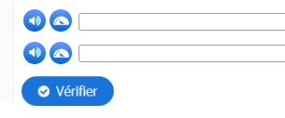

À remplir :
Consigne, fichier(s) audio et transcription(s).
Titre de la tâche et consigne :

N° | Nom du fichier audio | Transcription
1.
2.
3.
4.
5.
6.

Pièces jointes :
Fichiers audios.

En cas d'utilisation d'une image, nous vous recommandons d'utiliser le site www.canva.com, de mentionner la source de l'image et d'ajouter une courte description (texte alternatif) nécessaire pour les lecteurs malvoyants. Le texte ne doit pas dépasser 250 caractères, espaces compris.

Exemple :
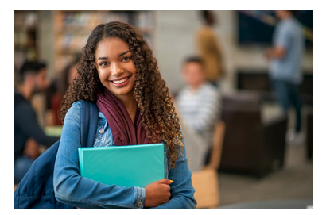
source: @FatCamera sur Canva
exte alternatif: une jeune fille souriante tenant un dossier dans un environnement ressemblant à une bibliothèque ou un espace d'étude

sur www.canva.com
